שם ביה"ס, רשות: | חט"ב רימון, רעננה
שם המורה:
שם המדריכה: | זהבה אפל
שם הפעילות: | מנופים – כוחות ותנועה

תאריך: ______________
מנופים

בשיעור זה נלמד מהו מנוף ונכיר את חלקיו .
נבין את העקרונות הפיזיקליים על פיו פועל המנוף – חוק המנוף
נכיר מנופים מסוגים שונים ואת שימושם בחיי היום – יום.
השיעור יתבצע בשלבים שונים- חלקם במליאה, חלקם עבודה עצמית וחלקם עבודה משותפת.
עבודה מהנה ומעניינת!
שלב ראשון: פתיחת נושא
צפו בסרטון המתאר סיור בגן המדע במכון ויצמן. בסיור הילדים מתנסים במתקנים שונים ולומדים על מנופים.
- ענו כעת על שאלון קצר
- התבוננו בתשובות התלמידים המוקרנות על הלוח וענו על השאלות הבאות:
- האם יש מגמה ברורה בתשובות?
- הציעו דרך איך ניתן להוכיח את העיקרון על פיו עובד מנוף?

שלב שני: מהו מנוף וחוק המנופים
כל ההדגמות שצפינו בסרטון מבוססות על חוק המנוף.
מנוף הינו מכונה (מכשיר) המאפשר להרים משא כבד על ידי הפעלת כוח קטן יחסית.
1. חפשו תמונה של מנוף והדביקו כאן – למה משמש המנוף שבתמונה?

נדנדת "על הורד" פועלת על פי עיקרון המנוף, בדומה למתקנים שראיתם בסרטון.
נשתמש בנדנדה כדי להכיר את חלקי המנוף:
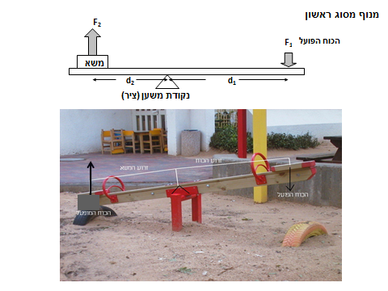
חלקי המנוף:
זרוע הכוח, זרוע המשא, הכוח הפועל, הכוח המופעל.
- האות d מציינת מרחק.
- האות F מציינת כוח
2. איך ילד קטן "יכול על" אמא גדולה?
כתבו כאן את השערתכם:

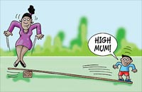
?
חוק המנוף: הכוח המופעל על גוף תלוי במרחקו מציר הסיבוב.
לפי עיקרון המנוף, מכפלת הכוח שמפעילים על המנוף במרחק ומהציר שווה למכפלת המשאב מרחקו מהציר. לכן, היכן כדאי לשבת כדי שיהיה קל יותר להרים את המשא?

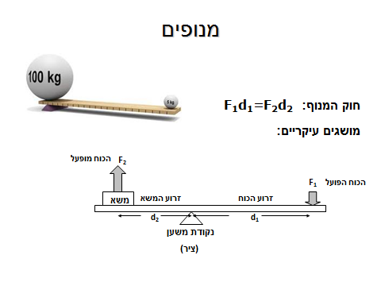

פעילות עצמית:
כדי לפתור שאלה זו, לתרגל ולהבין את חוק המנוף עליכם להתנסות ביישומון על פי ההנחיות הבאות:
- לחצו על הקישור הבא:
http://phet.colorado.edu/en/simulation/balancing-act
- בחרו בלשונית Intro המהווה פתיחת הפעילות
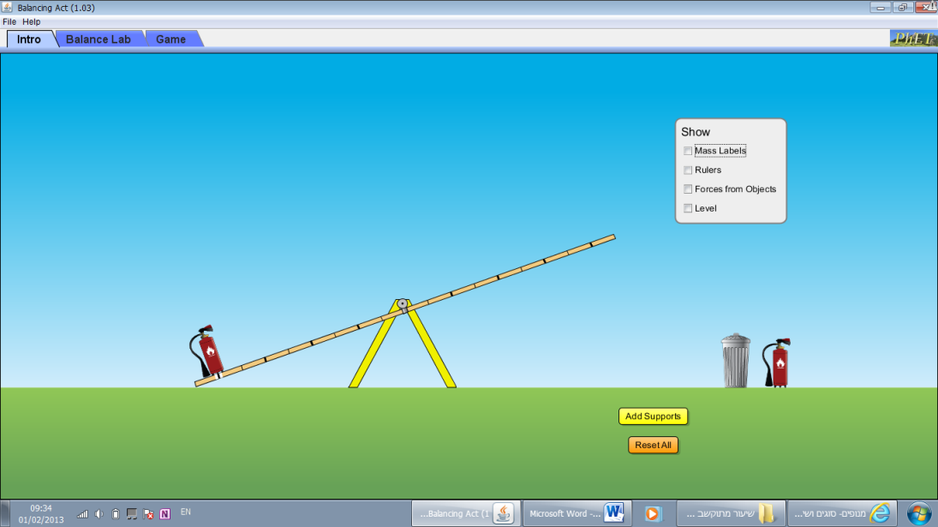
סמנו כל פעם אפשרות אחרת

- בחרו בלשונית Balnce Lab (מעבדת איזון) ועל פי חוק המנוף אזנו את המנוף (נדנדה) לפחות פעם אחת. צלמו מסך שבו איזון אחד שעשיתם (השתמשו ב: FN prtsc) והדביקו ברצף את התמונה.
- בחרו בלשונית Game. שחקו לפי הכללים והתחילו מרמה 1 והגיעו לפחות לרמה 2 (כולל).

שאלת סיכום: קראו בעיון את השאלה וכתבו את התשובה בצבע אדום.
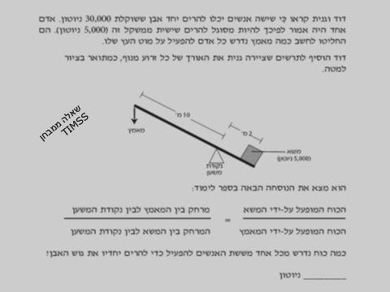

שלב שלישי: סוגי מנופים ושימושם בחיי היומיום
היכנסו למצגת המשותפת :
- לחצו על כפתור options כדי שתוכלו לערוך את המסמך על פי ההנחיות שבסעיפים הבאים. (שימו לב: העריכה אפשרית רק בדפדפן כרום)
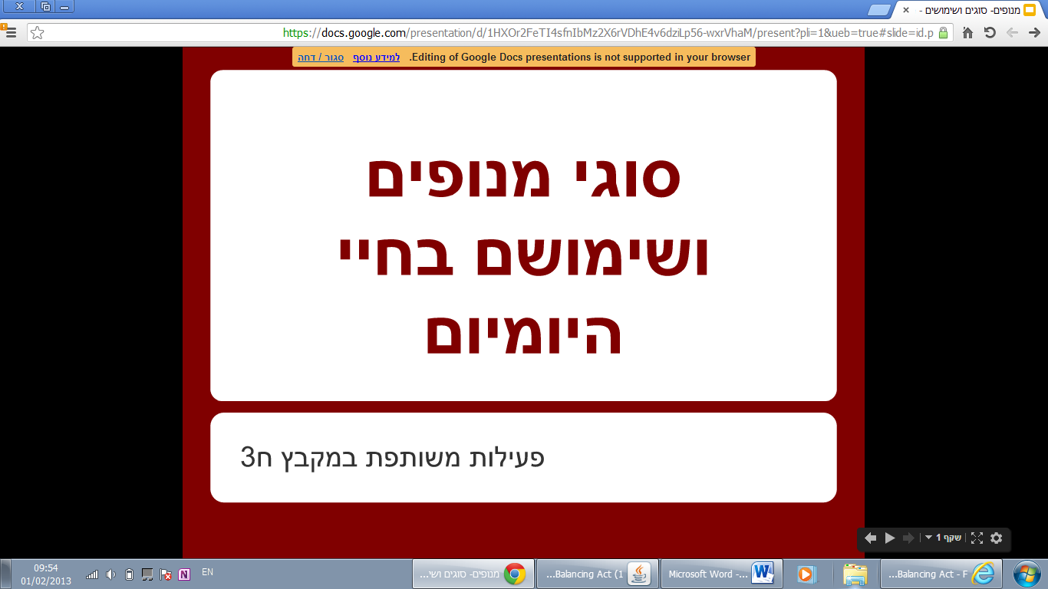
- קראו את שתי השקופיות הראשונות המסבירות על סוגי המנופים והכנסו לקישור הסימולציה.
- חפשו את השקופית בשם המכשיר שברשותכם ובצעו בשקופית המתאימה:
- חפשו ברשת תמונה של המכשיר, שמרו אותה במחשב שלכם והוסיפו אותה לשקופית.
- כתבו את טיפוס המנוף וציינו מדוע המכשיר שברשותכם מתאים לטיפוס המנוף שבחרתם.
- משימת אתגר: כתבו שם של מכשיר אחר, שאינו מופיע במצגת, השייך לאותו סוג מנוף (רשות).
- בהערות של השקופית כתבו את שמות תלמידי הקבוצה.
- לסיכום: שקופיות סיכום בסוף המצגת: הוסיפו נקודה וכתבו מה למדתם חדש על מנופים ומה הפתיע אתכם מהחומר הנלמד. השתדלו לא לחזור למשפטים שכבר נכתבו.

